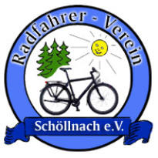
Einladung zur Radtour im
am schwarze Laber Radweg
Hiermit laden wir zur Radtour am Samstag, 20.09.2025 ein. Im Tal der schwarze Laber, radeln wir am „schwarze Laber Radweg“ von Parsberg über Beratzhausen (Brotzeitpause) und Laaber bis Sinzing.
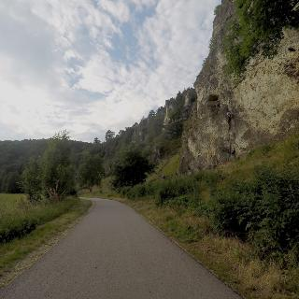
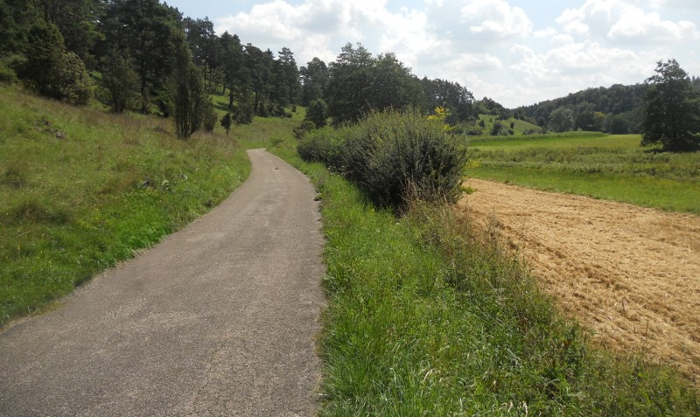
Weiter geht es dann nach Mariaort (Wallfahrtskirche), wo wir nach ca. 60 km im Biergarten,
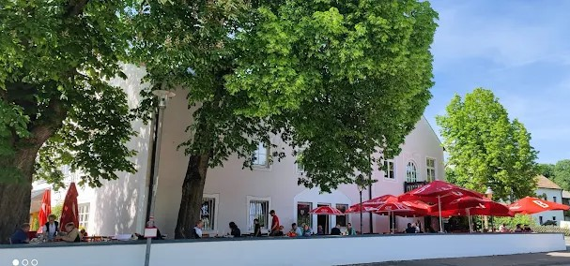
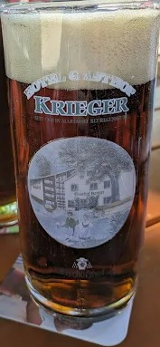
Donau Erlebnis Gasthof Krieger unsere Radtour in geselligem Kreis ausklingen lassen.

Verladen ab 7.00 Uhr bei Fa. Pfeffer in der Gärtnerstraße, Abfahrt 7.30 Uhr mit Zusteigemöglichkeit in Deggendorf am Busbahnhof um 8.00 Uhr. Die Rückfahrt ist für 17.00 Uhr vorgesehen.
Verbindliche Anmeldung erbeten bis Mittwoch, 17.09.2025 an
1. Vorstand Volker Kottwitz: 0151-53233254 telefonisch oder über Whats App.
Über eine zahlreiche Teilnahme würden wir uns freuen. Mindestteilnehmer 25 !

